Ahogy a kutyák látják a világot
Ha rámutatunk egy tárgyra, a kisgyerek a tárgyra összpontosít, míg a kutya általában irányjelzésnek veszi a mozdulatot. Az ELTE Etológia Tanszék kutatói a jelenség mögött meghúzódó magyarázatokról írtak legújabb tanulmányukban. Vizsgálataikból kiderült: az eltérés nem csak a látásra vezethető vissza, hanem kognitív okai is vannak.
A magyarul furcsa hangzású térbeli elfogultság (angolul spatial bias) az a jelenség, amikor az információt a térrel, helyzettel vagy távolsággal kapcsolatban értelmezzük, holott ugyanaz az információ könnyen vonatkozhatna egy tárgyra is.
“Ez megnyilvánul például abban, ahogyan a kutyák és a gyerekek reagálnak olyan gesztusokra, amikor egy tárgy helyzetét mutatjuk meg nekik. A gyerekek már nagyon korán úgy értelmezik a gesztust, hogy a tárgyra mutatunk, míg a kutyák a mutatást irányjelzésnek veszik. Vagyis a jelzést adó szándékától függetlenül a térbeli jelzések eltérően képződnek le" – magyarázza Ivaylo Iotchev, az Ethology című folyóiratban megjelenő tanulmány első szerzője.
A jelenséget különböző viselkedési tesztek segítségével korábban már megfigyelték kutyáknál, de önmagában még soha nem vizsgálták: nem derült ki, hogy az állatok azért viselkednek-e így, mert a főemlősökhöz képest rosszabbul látnak, vagy az emberhez képest tájékozódásukban a tárgynál fontosabbak a körülötte lévő tér paraméterei.
A térbeli elfogultságot két viselkedésteszttel mérték a kutatók, a kísérletben 82 kutya vett részt. Az egyik feladatban azt kellett megtanulniuk az ebeknek maximum 50 próba során, hogy a jutalomfalat mindig csak a jobb vagy a bal oldali tányéron található – ily módon tehát a helyet tanulták meg. A másik feladatban kétféle tányért használtak a kutatók, egy fehér kör alakút és egy fekete szögleteset, ezeket mindig középre tették le. Egy kutya mindig csak az egyik tányérból kapott enni, de váltogatva mindkettőt letették elé. Itt tehát a tányér tulajdonságáról kellett tanulni. Abból, hogy a kutyák milyen gyorsan szaladtak oda a tányérhoz, ki lehetett következtetni, hogy megtanulták-e már a feladatot. Az eredmények szerint az állatok gyorsabban tanultak abban a feladatban, amikor irányt kellett választaniuk. A térbeli elfogultság mérőszám azt jellemezte, hogy mennyivel voltak a kutyák gyorsabbak a helyről való tanulás során, mint a tárgyról tanulásban.
Ahhoz, hogy a kutatók kiderítsék, hogy a térbeli elfogultság érzékszervi, kognitív vagy vegyes eredetű-e, a kutyák vizuális és kognitív képességei közötti különbségek kimutatására és mérésére volt szükség. Ehhez megmérték, mennyire rövid a kutya feje (mivel ez összefügg a látásélességgel), és mérték azt is, hogy milyen hatékonyan old meg problémafeladatokat.
"A kutyafajták vizuális képességei eltérnek egymástól, ami közvetve a fejformájukból is ered. A rövidebb fejű (brachycephalikus) kutyáknál az emberihez hasonló látás alakul ki. Retinájuk szerkezete élesebb és fókuszáltabb látást feltételez, mint hosszabb fejű társaiké. Ez lehetővé tette számunkra, hogy a fejforma mérőszámát (az úgynevezett "cephalikus indexet") a kutyák látásának minőségére vonatkozó közelítő értékként használjuk. Ezt úgy számoljuk ki, hogy a koponya szélességét elosztjuk a koponya hosszával. Minél rövidebb fejű a kutya, annál magasabb a szám" – magyarázza Bognár Zsófia PhD-hallgató, a tanulmány társszerzője, aki a fejforma vizsgálatát végezte.
"A kognitív képességek méréséhez a kutyák egy tesztsorozatban vettek részt. "Teszteltük, milyen a memóriájuk, a figyelmi képességeik és a kitartásuk. Azt találtuk, hogy a jobb kognitív teljesítményű kutyák a nehezebb térbeli elfogultság feladatban ugyanolyan könnyen vonatkoztatták az információt a tárgyra, mint a helyre. A gyerekek fejlődése során is azt látjuk, hogy az intelligencia növekedésével csökken a térbeli elfogultság” – teszi hozzá Kubinyi Enikő, az MTA-Lendület Társállat kutatócsoport vezetője.
A tanulmány megállapította, hogy a térbeli elfogultság kisebb a jobb látásélességű és “okosabb” kutyáknál.
"A kutyák térbeli elfogultsága nem egyszerűen érzékszervi probléma hanem egy gondolkodásmód is. Az is kiderült, hogy az “okosabb” kutyák a nehéz tanulási helyzetekben is rugalmasak és képesek leküzdeni az előítéleteiket" – összegez Ivaylo Iotchev.
Sajtókapcsolat:
- kommunikacio@elte.hu
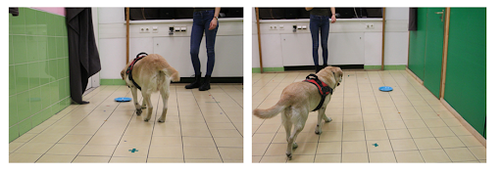 | © Fotó: Kubinyi Enikő
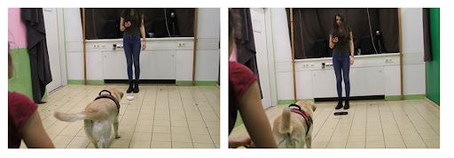 | © Fotó: Kubinyi Enikő
Eredeti tartalom: Eötvös Loránd Tudományegyetem
Továbbította: Helló Sajtó! Üzleti Sajtószolgálat
Ez a sajtóközlemény a következő linken érhető el:

